Пет причини да имате деца

Ако обмисляте да имате деца, но не намирате смелост, този списък може да ви помогне

Да създаде семейство и да има деца е едно от най-хубавите неща, които могат да се случат на човек. Децата естествено носят със себе си не само хубави моменти, но и огромна отговорност, която понякога плаши.
Много хора се чудят дали изобщо да създадат наследници и мисълта понякога ги ужасява. Ако обмисляте да имате деца, но не намирате смелост, този списък може да ви помогне.

1. Нов социален живот
По времето, когато започвате да се замисляте за бъдещо родителство, което е в повечето случаи около 30 години, вие вече сте се уморили от повечето ви приятели. Много от тях познавате още от училище или от университета и отдавна са ви писнали. Когато имате деца можете да срещнете нови приятели, когато ги водите на детска градина или в градинката край апартамента ви. Постепенно ще можете да се отървете от досадните и стари приятели, тъй като те ще ви намират за скучни, понеже ще говорите за проблеми като трудното намиране на място в детска градина.

2. Нещо, за което да говорите с партньора си
Както с приятелите, така и с партньора. Онези първи няколко години, в които се кикотехте в леглото и от време на време правехте секс там, губят своята привлекателност. Задълбочените разговори за смисъла на живота или някое произведение на изкуството вече са изключителна рядкост. Започвате да осъзнавате, че сте станали средностатистическа скучна двойка. Да имате деца означава, че можете да се заемете с истинския смисъл на живота – да сменяте мръсни пелени.

3. Смехът
Много е изговорено за това, че децата ви дават някого, когото да обичате, както и чувството, че имате цел. Това, което много рядко се споменава е, че децата са забавни. Безброй са моментите, когато наследникът ви ще ви разсмее до сълзи със своята детска сериозност например.

4. Спираш да мислиш дали да не се хвърлиш под някой автобус

Преди да имате деца е много вероятно да преживеете няколко философски кризи за живота, смъртта и безсмислието. Дали всичко си струва? "Има само един наистина сериозен философски въпрос и това е самоубийството", казва Албер Камю. Когато имаш деца осъзнаваш, че има и много други въпроси, например дали плюшените играчки имат душа, има ли феи и т.н.

5. Красотата
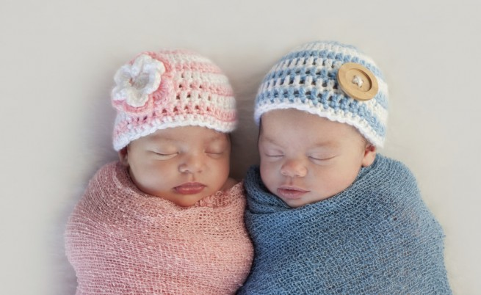

Децата не само са забавни, те са красиви. Дори и грозните са намирани за красиви от родителите им. Ако само се обградите с визуално приятни същества, това всеки ден ще ви носи естетическа наслада.
Ето защо действайте, имайте деца!

42 коментара

27.01.2015 18:05 Spiro Spirov
Тези причини са пълни глупости. Ето ви три от мен:
1. Това е единствения начин поне донякъде да победиш смъртта. Ако не ти, то поне част от гените ти да те надживеят.
2. Суета. Това е по-тежък вариант на (1). Родителите се смятат за толкова гениални, че искат да предадат гения си на бъдните поколения.
3. Инстинкт. Минимум 95% от т. нар. родители правят деца по инерция. Без грам мисъл. На автомат.

27.01.2015 17:54 Марин

Имам познати , които не искат и да чуят за деца , обградени от фалшивото чувство за собствена значимост .
Имам познати , които не искат и да чуят за деца, и твърдящи , че имат бъдеще и така са си добре.
Имам познати, които не искат и да чуят за деца , защото са бреме ...
Всички те, след много години , ще стоят самотни край красивите си вещи натрупани на младини , ще отпиват много скъпо уиски, което ще могат да си позволят , защото са си харчили парите само за себе си и ще се молят само за едно : да могат да се върнат назад и да простят сами на себе си глупостта и егоизма . Но, няма да има кой да ги успокои, кой да има каже че ги обича , кой да ги завие , когато спят. Горките те...

горкият ти
горката ти
горките те

Въпроси

1. А вие защо (не) искате да имате деца? Избройте няколко причини.

2. Кои от споменатите прични ви се струват най-абсурдни?

3. Съгласни ли сте с коментарите на Спиро и Марин?

